KATA PENGANTAR

Assalamu’alaikum Wr.Wb.
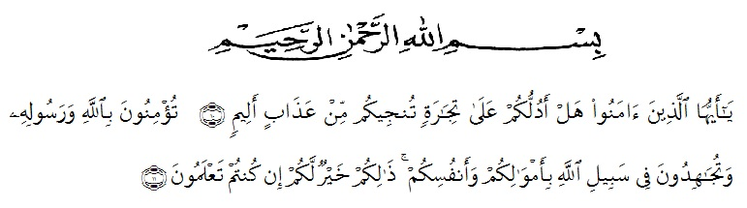
Artinya “Hai orang-orang yang beriman, sukakah kamu aku tunjukkan suatu perniagaan yang dapat menyelamatkanmu dari azab yang pedih?, (yaitu) kamu beriman kepada Allah dan RasulNya dan berjihad di jalan Allah dengan harta dan jiwamu. Itulah yang lebih baik bagimu, jika kamu mengetahui”.

Syukur Alhamdulillah penulis ucapkan terhadap Kehadirat Allah SWT, yang telah melimpahkan rahmat hidayah, dan karunianya pada penulis hingga penulis dapat menyelesaikan penulisan Skirpsi ini. Judul yang penulis pilih dalam penulisan Skripsi ini adalah : ANALISIS KEKERASAN ORANG TUA KANDUNG MEMAKSA ANAK MELAKUKAN PERBUATAN SEKSUAL MENURUT KUHP (No Putusan 3156/pid sus2017pn Mdn).
Fungsi skripsi ini adalah untuk melengkapi tugas-tugas dan untuk memenuhi persyaratan memperoleh gelar Sarjana Hukum Jurusan Hukum Program Studi Ilmu Hukum.
Dalam penyelesaian skripsi ini penulis banyak sekali mendapatkan bantuan dari berbagai pihak, baik itu dalam bentuk material maupun moril. Untuk itu penulis mengucapkan terima kasih terutama kepada :
- Bapak Dr.KRT. Hardi Mulyono, K. Surbakti selaku Rektor Universitas Muslim Nusantara Al Washliyah Medan;
- Bapak Dr. H. Firmansyah, M.Si selaku Wakil Rektor I Universitas Muslim Nusantara Al Washliyah Medan;
- Bapak Dr. Ridwanto, M.Si selaku Wakil Rektor II Universitas Muslin Nusantara Al washliyah Medan;
- Bapak Dr. Anwar Sadat, S.Ag.,M. Hum selaku Wakil Rektor III Universitas Muslim Nusantara Al Washliyah Medan;
- Bapak Dani Sintara, SH, MH selaku Dekan Fakultas Hukum Universitas Muslim Nusantara Al-Washliyah Medan;
- Ibu Hj. Adawiyah Nasution, SH, Sp.N, M.Kn sebagai Wakil Dekan Fakultas Hukum Universitas Muslim Nusantara Al Washliyah Medan sekaligus dosen penguji II dalam skripsi ini;
- Ibu Halimatul Maryani, SH, MH selaku Ketua Program Studi Ilmu Hukum Universitas Muslim Nusantara Al-Washliyah Medan sekaligus dosen penguji III dalam skripsi ini.
- Ibu Hj. Mahzaniar SH, MH Selaku Dosen pembimbing sekaligus Dosen Penguji I dalam penulisan Skripsi ini.
- Bapak Abdul Rahman Lubis, SPd dan para staf Pengawai serta Dosen lain Fakultas Hukum Universitas Muslim Nusantara Al-Washliyah Medan.
- Bapak dan Ibu seluruh para staf Pegawai serta dosen lain Fakultas Hukum Universitas Muslim Nusantara Al Washliyah Medan.
- Orang tua tercinta yang sudah mendukung dan turut mendoakan untuk menyelesaikan skripsi ini.
- Para teman-teman yang sudah mendung dan mendoakan tidak bisa disebutkan satu persatu dalam skripsi ini.
Akhir kata penulis berharap semoga tulisan ini dapat bermanfaat bagi penulis dan para pembaca sekalian. Dan segala amal kebaikan yang telah Bapak/Ibu Dosen, Keluarga dan Sahabatku berikan akan mendapat balasan yang berlipat dari Allah SWT kelak dikemudian hari. Amin. Terima kasih.

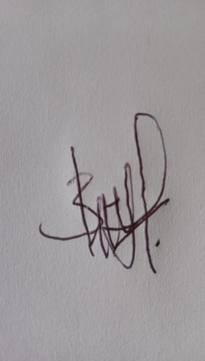
Medan, Juni 2022
Penulis,

Nur Aida
185114036

